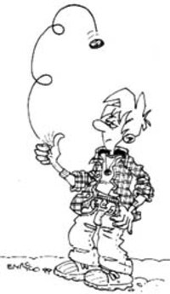
PROBABILITÉS

I. Expérience aléatoire

1) Exemples :

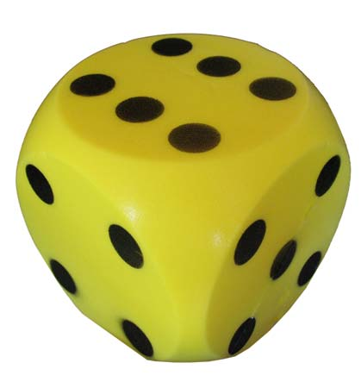
- On lance une pièce de monnaie et on regarde la face supérieure.
- On lance un dé à six faces et on regarde le nombre de points inscrits sur la face du dessus.
- On fait tourner une roue marquée sur ses secteurs de couleurs différentes et on regarde le secteur marqué par la flèche.

Une expérience (lancé un dé par exemple) est aléatoire lorsqu’elle a plusieurs résultats ou issues (pile ou face) et que l’on ne peut pas prévoir, à priori, quel résultat se produira.

2) Réalisons une expérience aléatoire :

Vidéo https://youtu.be/ithQHSY9Z-E

Chaque élève lance 100 fois un dé à six faces et note les effectifs d’apparition de chaque face dans le tableau :

Faces | 1 | 2 | 3 | 4 | 5 | 6 | Total
Effectifs | 20 | 14 | 10 | 22 | 16 | 18 | 100

On regroupe ensuite l’ensemble des résultats de la classe dans un même tableau puis on calcule les fréquences d’apparition de chaque face.

Faces | 1 | 2 | 3 | 4 | 5 | 6 | Total
Effectifs | 434 | 456 | 443 | 459 | 435 | 473 | 2700
Fréquences | 16,1% | 16,9% | 16,4% | 17% | 16,1% | 17,5% | 100

Les fréquences d’apparition sont très proches les unes des autres.

Théoriquement, il y a autant de chance d’obtenir un 1, un 2, … ou un 6.
En effectuant un nombre encore plus grand de lancers, les fréquences se rapprocheraient les unes des autres de façon encore plus évidente.

La suite de la leçon nous expliquera comment calculer les fréquences théoriques d’une expérience aléatoire.

TP : « Lancers de dés » et « Des billes… » sur la page :
http://www.maths-et-tiques.fr/index.php/cours-et-activites/activites-et-exercices/niveau-troisieme

II. Notion de probabilité

Vidéo https://youtu.be/ithQHSY9Z-E

1) Définition

Définition : La probabilité d’un évènement est un nombre compris entre 0 et 1 qui exprime « la chance qu’a un évènement de se produire ».

Exemple :
Dire que la probabilité d’un évènement est de 0,8 signifie que cet évènement à 8 chances sur 10 ou 80 % de chance de se produire.

2) Vocabulaire des évènements

- Un évènement dont la probabilité est égale à 0 est un évènement impossible.
- Un évènement dont la probabilité est égale à 1 est un évènement certain.

3) Evènements contraire

Définition : L'événement contraire de A, noté , est l'ensemble de toutes les issues de n'appartenant pas à A.

Propriété :

Exemple :
On lance un dé à 6 faces et on regarde la face du dessus.
Les évènements A et B sont contraires :
A = « On obtient un 1 »
B = « On obtient un 2, 3, 4, 5 ou 6. »

4) Calcul de probabilité

Propriété : La probabilité d’un évènement A est :
P(A) =

Méthode : Calculer une probabilité

Vidéo https://youtu.be/d6Co0q01QH0

On considère l’expérience aléatoire suivante :
On lance un dé à six faces et on regarde le nombre inscrit sur la face du dessus.
Soit E l’évènement : « La face du dessus est un nombre supérieur ou égal à 3 ».
Quelle est la probabilité que l’évènement E se réalise ?

Nombre d’issues favorables à E = 4
En effet, pour avoir un nombre supérieur ou égal à 3, il faut obtenir un 3, un 4, un 5 ou un 6.

Nombre d’issues total = 6
En effet, le dé à 6 faces.
Ainsi P(E) =
La probabilité que l’évènement E se réalise est de .
Il y a donc deux chances sur trois d’obtenir un nombre supérieur ou égal à 3.

III. Expérience aléatoire à deux épreuves

Méthode : Calculer une probabilité à l’aide d’un arbre de probabilité

Vidéo https://youtu.be/CQk-yzdeUzQ

Lancer deux fois de suite une pièce de monnaie est une expérience aléatoire à deux épreuves.
Soit E l’évènement : « On obtient au moins une fois la face PILE. »

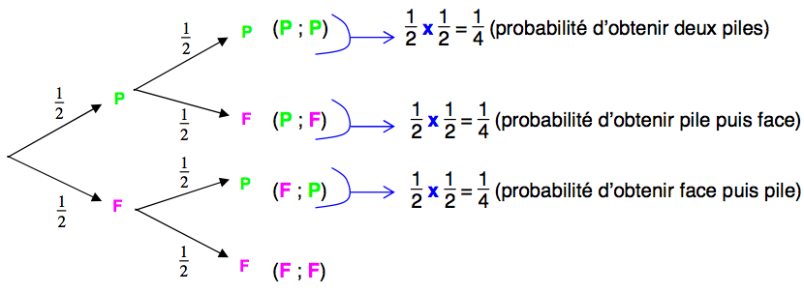

Sur un même chemin, on multiplie les probabilités.
P(E) = + + =
La probabilité que l’évènement E se réalise est de .
Il y a donc trois chances sur quatre d’obtenir au moins une fois la face PILE lorsqu’on lance deux fois de suite une pièce de monnaie.

Hors du cadre de la classe, aucune reproduction, même partielle, autres que celles prévues à l'article L 122-5 du code de la propriété intellectuelle, ne peut être faite de ce site sans l'autorisation expresse de l'auteur.
www.maths-et-tiques.fr/index.php/mentions-legales

